Báo cáo LAB 1, 2
MSSV: 24521901
Ngày: 10/03/2006
LAB1-2.1: Mô phỏng chức năng các cổng luận lý NOT, AND, OR, XOR, XNOR, NAND, NOR:
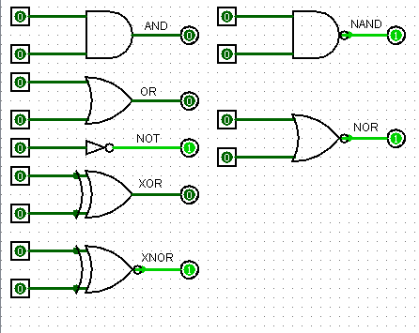
Bảng chân trị:
A | B | NOT A | AND | OR | XOR | XNOR | NAND | NOR
0 | 0 | 1 | 0 | 0 | 1 | 0 | 1 | 1
0 | 1 | 1 | 0 | 1 | 0 | 1 | 1 | 0
1 | 1 | 0 | 1 | 1 | 1 | 0 | 0 | 0
1 | 0 | 0 | 0 | 0 | 0 | 1 | 1 | 0

LAB1-3.1: Mô phỏng mạch tổ hợp sau:
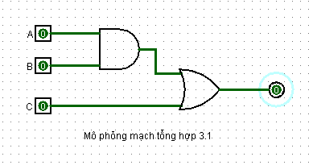
Bảng chân trị:
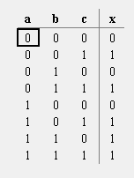

LAB2-2.1 Mô phỏng ALU:
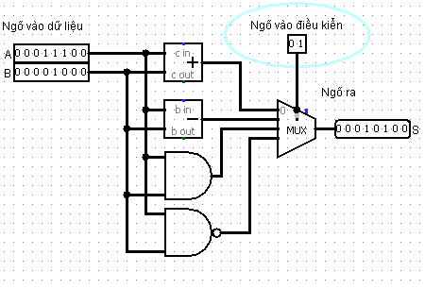
Với A = 00011100, B = 0000100, Ngõ vào điều kiển = 01. Kết quả trả về là S = 00010100.
Đúng với kết quả mong đợi. Vì ngõ vào điều kiển = 01, nên ta sẽ thực hiện phép A – B. và kết quả của 00011100 – 0000100 = 00010100.

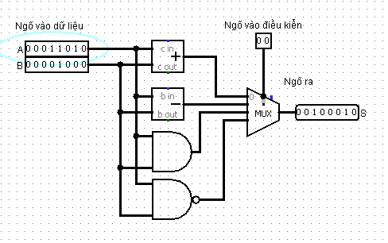
Với A = 00011010, B = 00001000, Ngõ vào điều kiển = 00. Kết quả trả về là S = 00100010.
Đúng với kết quả mong đợi. Vì ngõ vào điều kiển = 00, nên ta sẽ thực hiện phép A + B. và kết quả của 00011010 – 00001000 = 00100010.

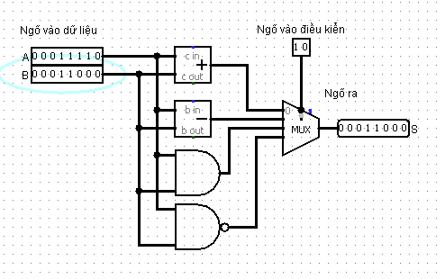
Với A = 00011110, B = 00011000, Ngõ vào điều kiển = 10. Kết quả trả về S = 00011000.
Đúng với kết quả mong đợi. Vì ngõ vào điều kiển = 10, nên ta sẽ thực hiện phép A AND B. và kết quả của 00011110 AND 00011000 = 00011000.

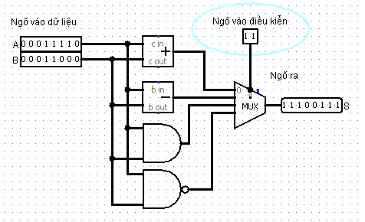
Với A = 00011110, B = 00011000, Ngõ vào điều kiển = 11. Kết quả trả về S = 11100111.
Đúng với kết quả mong đợi. Vì ngõ vào điều kiển = 11, nên ta sẽ thực hiện phép A NAND B. và kết quả của 00011110 NAND 00011000 = 11100111.

